
2025～2026学年高二上学期10月考试
物 理 试 题
考生注意：
1.本试卷分选择题和非选择题两部分。满分100分，考试时间75分钟。
2.答题前，考生务必用直径0.5毫米黑色墨水签字笔将密封线内项目填写清楚。
3.考生作答时，请将答案答在答题卡上。选择题每小题选出答案后，用2B铅笔把答题卡上对应题目的答案标号涂黑；非选择题请用直径0.5毫米黑色墨水签字笔在答题卡上各题的答题区域内作答，超出答题区域书写的答案无效，在试题卷、草稿纸上作答无效。
一、单项选择题：本题共7小题，每小题4分，共28分.在每小题给出的四个选项中只有一个选项符合题目要求.
1.下列图片显示的技术中，属于防范静电危害的是
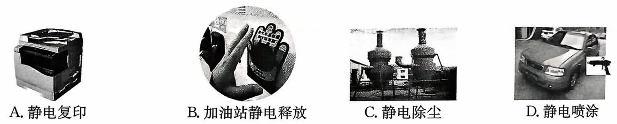
2.三个完全相同的金属球甲、乙、丙，开始甲球带—12 C的电荷，乙球不带电，丙球带+10C的电荷，先让甲球与乙球接触一下分开，然后让乙球与丙球接触一下分开.下列说法正确的是
A.丙球带-2 C的电荷
B.甲球与乙球接触的过程，有-6C的电子从甲转移到乙
C.甲球与乙球接触的过程，有+6C的电子从乙转移到甲
D.乙球与丙球接触的过程，有+8C的质子从丙转移到乙
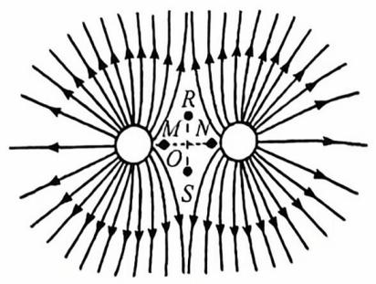
3.两个等量同种点电荷的电场线如图所示，电场线上下左右均对称.点M、N，点R、S关于两点电荷连线的中点O 对称，下列说法正确的是
A.点电荷为负电荷
B. R、S两点电场强度相同
C. M、N两点电场强度相同
D. N点电势高于S 点电势

4.如图所示，带电荷量为-q的点电荷与均匀带电直杆相距2L，点电荷到直杆的垂线通过直杆的中心，静电力常量为k，若b点处的电场强度为零，则a点处的电场强度大小和方向是
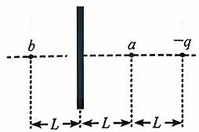
$A.\frac{10kq}{9L^{2}}$水平向右
$B.\frac{10kq}{9L^{2}}$水平向左
$C.\frac{8kq}{9L^{2}}$水平向右
$D.\frac{8kq}{9L^{2}}$水平向左
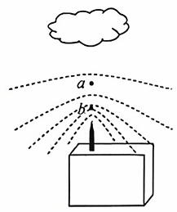
5.为避免闪电造成的损害，高大的建筑物上会装有避雷针.若产生闪电的积雨云层带正电，避雷针周围形成的等差等势线如图中的虚线所示，避雷针上方a、b两点的电场强度大小分别为Eₐ、E_{b}，a、b两点的电势分别为$φ_{a}$、$φ_{b}$,则
$A.E_{a}>E_{b}$
$B.φ_{a}<φ_{b}$
C.避雷针的顶端带正电
D.一带正电的雨滴从a点下落至b点，电场力做正功
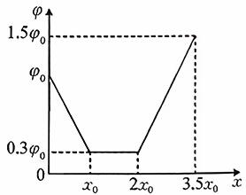
6.如图所示为沿x轴正方向的静电场中各点的电势φ随位置x 的变化图像，其中( $0\sim x_{0}、2x_{0}\sim 3.5x_{0}$的图像为倾斜的直线， $x_{0}\sim 2x_{0}$的图像为平行于横轴的直线.下列说法正确的是
$A.x_{0}\sim 2x_{0}$范围内的电场为匀强电场
B.0-x₀与 $2x_{0}\sim 3.5x_{0}$区间的电场强度大小之比为2：3
C.电子在0-x₀与 $2x_{0}\sim 3.5x_{0}$区间内电势能变化量的绝对值之比为7：12
D.电子从0运动到3.5x₀的过程中，电场力先做正功后做负功
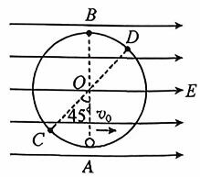
7.如图所示，竖直平面内固定圆形绝缘光滑轨道的半径为R，A、B两点分别是轨道的最低点和最高点，轨道上C、D两点的连线过圆心O且OC与竖直方向的夹角为 $45^{∘}.$.空间存在水平向右的匀强电场，质量为m 的带电小球(视为质点)恰好能沿轨道内侧做完整的圆周运动，且小球通过D点时的速度最小.重力加速度为 g.下列说法正确的是
A.小球带正电荷
B.小球受到的电场力大小为 $\sqrt{2}mg$
C.小球通过D点时的速度大小为 $\sqrt{\sqrt{2}gR}$
D.小球通过C点时的速度大小为 $\sqrt{5gR}$
二、多项选择题：本题共3小题，每小题6分，共18分.在每小题给出的四个选项中，有两个或两个以上选项符合题目要求.全部选对的得6分，选对但不全的得3分，有选错的得0分.
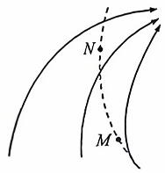
8.某电场的电场线分布如图所示，一带电粒子仅在电场力作用下沿图中虚线所示路径从M点运动到N 点.下列说法正确的是
A.粒子带正电
B.粒子在 M、N点的加速度大小aM>aN
C.粒子在 M、N点的电势能 $E_{pM}<E_{pN}$
D.粒子在 M、N点的速度大小vM<vN
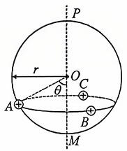
9.如图所示，半径为r的球面下方有一圆周ABC，该圆周与球面竖直直径PM垂直，在该圆周上等分的三点位置分别固定电荷量均为+q的三个点电荷A、B、C，且点电荷A 与球心O的连线与球直径PM的夹角θ=60°，现在球心O处由静止释放质量为m 的带电小球，小球向上运动经球面的 P 处速度最大，已知静电力常量为k，重力加速度为g，下列说法正确的是
A. O点的电场强度大小为 $\frac{3kq}{2r^{2}}$
B. P点的电场强度大小为 $\frac{\sqrt{3}kq}{4r^{2}}$
C.小球带电荷量为 $\frac{\sqrt{3}mgr^{2}}{3kq}$
D.小球刚释放时加速度大小为 $\left(\sqrt{3}−1\right)g$
10.如图所示，平行金属板M、N间存在匀强电场，板长为 L. t=0时刻，M板中点处发射两个速度大小均为v₀的相同粒子a、b，粒子a垂直M板向上，到达N板时速度大小为2v₀；粒子b平行M板向右，刚好从N板右端射出.不计粒子的重力和粒子间的相互作用，下列说法正确的是
A.电场力对粒子a 做功大于对粒子b做功
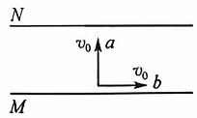
B.平行金属板M、N的间距为 $\frac{\sqrt{3}L}{2}$
C.粒子在两板间的加速度大小为 $\frac{2\sqrt{3}v_{0}^{2}}{L}$
D.粒子a、b在两板间运动的时间之比为1: $\sqrt{3}$
三、非选择题：本题共5小题，共54分.
11.(6分)验电器可以用来检测带电体带电种类和相对数量.
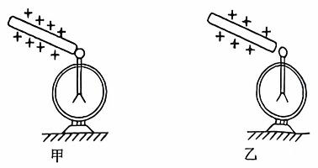
(1)如图甲所示，当带正电的金属棒与验电器上面的金属球接触时，与金属杆相连的两个金属箔片张开一定角度，验电器上面的金属球带 (选填“正”或“负”)电荷，验电器下面的金属箔带 (选填“正”或“负”)电荷，是 (选填“电子”或“质子”)发生转移.
(2)如图乙所示，带正电的金属棒靠近验电器的金属球时与金属杆相连的两个金属箔片张开一定角度，验电器上面的金属球带 (选填“正”或“负”)电荷，验电器下面的金属箔带 (选填“正”或“负”)电荷，移走带正电的金属棒后，验电器下面的金属箔会 (选填“张开”或“闭合”).
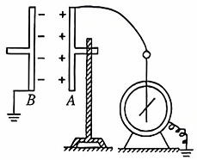
12.(8分)如图所示是探究影响平行板电容器电容大小因素的实验装置，充电后的平行板电容器与电源断开，极板A 与静电计相连，静电计的外壳接地，极板B接地.
(1)静电计指针偏角增大，则说明平行板电容器的两极板A、B间的电压 (选填“增大”“减小”或“不变”)，保证两极板A、B的电荷量不变，A、B间的电压 (选填“可以”或“不可以”)用电压表来显示.
(2)若将极板B 向上平行移动一小段距离，将观察到静电计指针偏角 (选填“增大”“减小”或“不变”)，说明平行板电容器的电容C随极板正对面积S减小而 (选填“增大”“减小”或“不变”).
(3)若将极板B 向左平行移动一小段距离，将观察到静电计指针偏角增大，说明平行板电容器的电容随板间距离d增大而 (选填“增大”“减小”或“不变”)；极板B 向左移动后，A、B间的电场强度 (选填“增大”“减小”或“不变”).
(4)让平行板电容器正对的两极板带电后，静电计的指针偏转一定角度.不改变A、B两板所带电荷量，且保持两板在竖直平面内.现要使静电计指针偏角变小，下列做法中可行的是 .(选填两个选项)
A.保持B板不动，A板向上平移
B.保持B板不动，A板向右平移
C.保持A、B两板不动，在A、B之间插入一块金属板
D.保持A、B两板不动，在A、B之间插入一块绝缘介质板
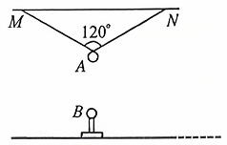
13.(10分)如图所示，用两根长度相同的绝缘细线把一个质量为0.2kg的小球A悬挂到水平板的M、N两点，A上带有 $Q=3.0×10^{−6}C$的正电荷.两线夹角为 $120^{∘}.$A 的正下方0.3m处放有一带等量异种电荷的小球B，B与绝缘支架的总质量为0.3kg，重力加速度g取 $10m/s^{2},$静电力常量 $k=9.0×$ $10^{9}N⋅m^{2}/C^{2},$，A、B球可视为点电荷，求：
(1)支架对地面的压力大小；
(2)将B 水平左移，使N、A、B在同一直线上，此时两线上的拉力大小.

14.(12分)如图所示，长度为L的平行带电金属板AB、CD倾斜正对放置，金属板与水平方向成θ角，金属板间有匀强电场，质量为m，带电量为—q的小球从AB 板左边缘以初速度v₀沿水平方向进入电场，小球刚好沿水平直线从CD板右边缘飞出电场，重力加速度为g，求：
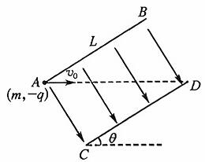
(1)小球飞出电场时速度大小；
(2)金属极板间的电压.

15.(18分)如图所示,半径.R=0.2m的光滑绝缘半圆轨道沿竖直方向固定，其最低点与绝缘水平轨道相切于B点，过B点的竖直虚线左侧有竖直向下的匀强电场 $E_{2},$虚线右侧有水平向左的匀强电场 $E_{1}.$质量 $m_{2}=0.5kg$不带电的小球乙静置在 B点，质量 $m_{1}=0.1kg、$带电荷量q=+0.04C的小球甲由A点静止释放，随后两小球发生碰撞，碰撞过程没有机械能损失，碰后甲球反弹且碰后甲球速率为乙球速率的2倍，两小球的电荷量平分，经过一段时间，小球乙刚好通过最高点C.已知AB=5m,电场强度 $E_{2}=250N/C,$，小球甲在水平轨道上所受的阻力恒为重力的 $\frac{1}{5},$重力加速度g取 $10m/s^{2},$忽略空气阻力.求：
(1)碰后小球乙的速率；
(2)电场强度. $E_{1}$大小；
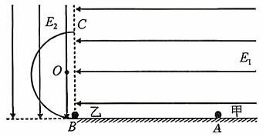
(3)小球乙离开C点后到落地前的最小动能.

